AWW3568_MB2_V30

网络视频会议用触摸控制终端

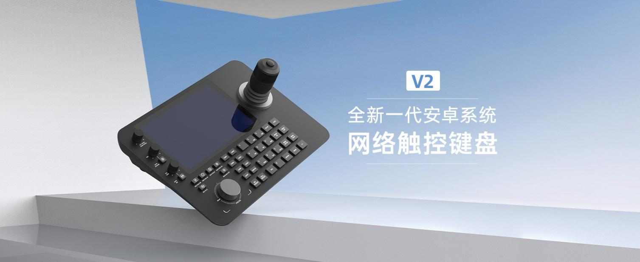

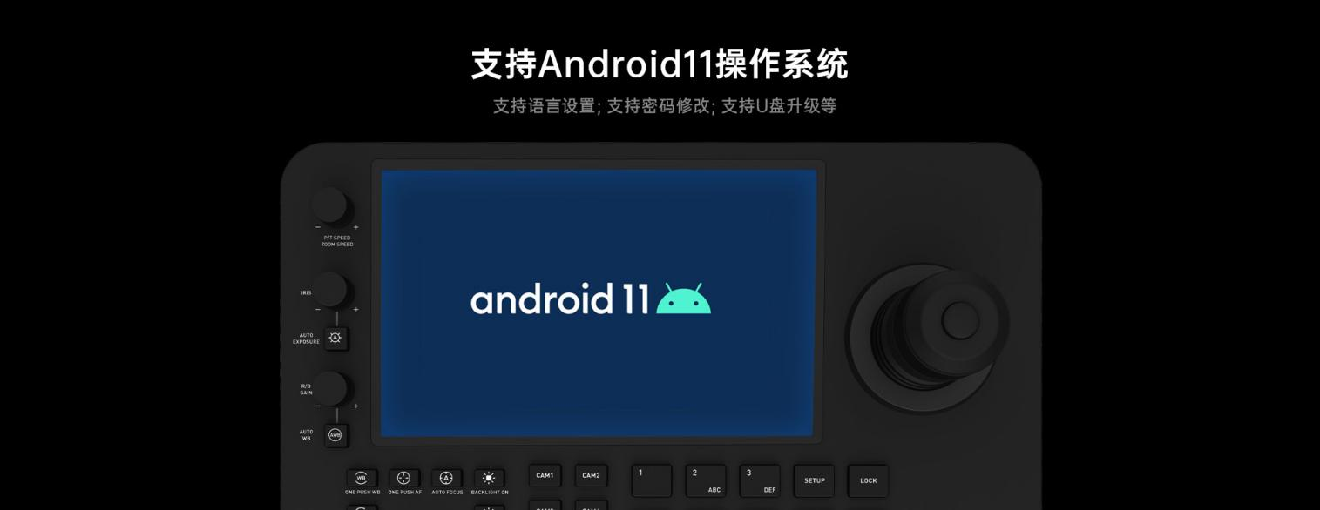

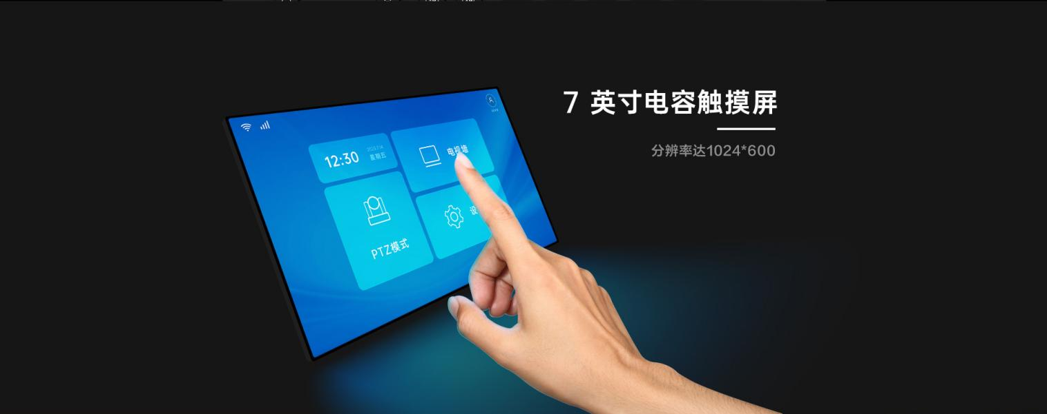

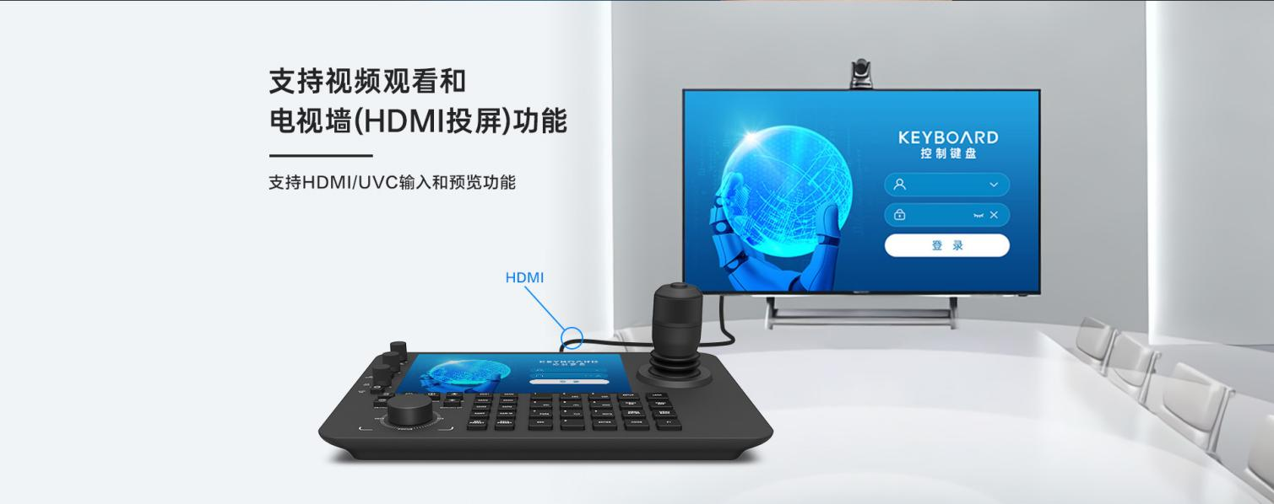

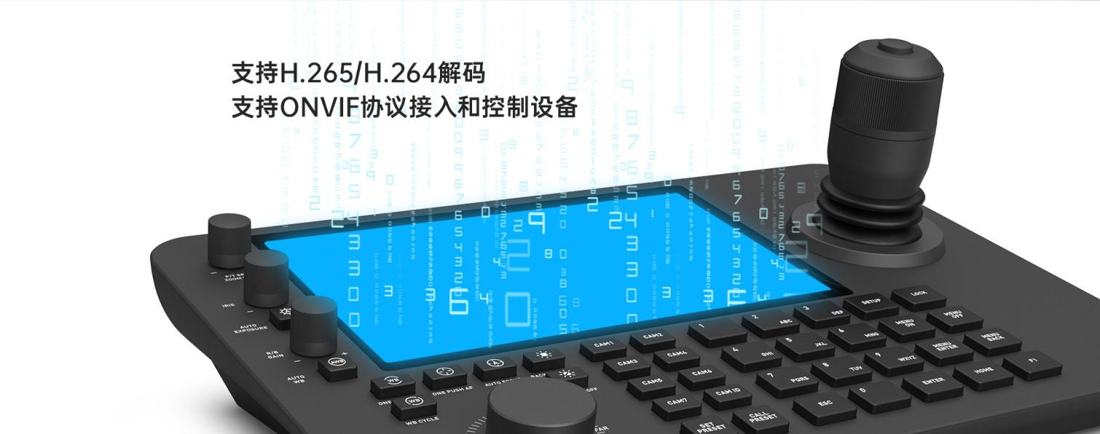

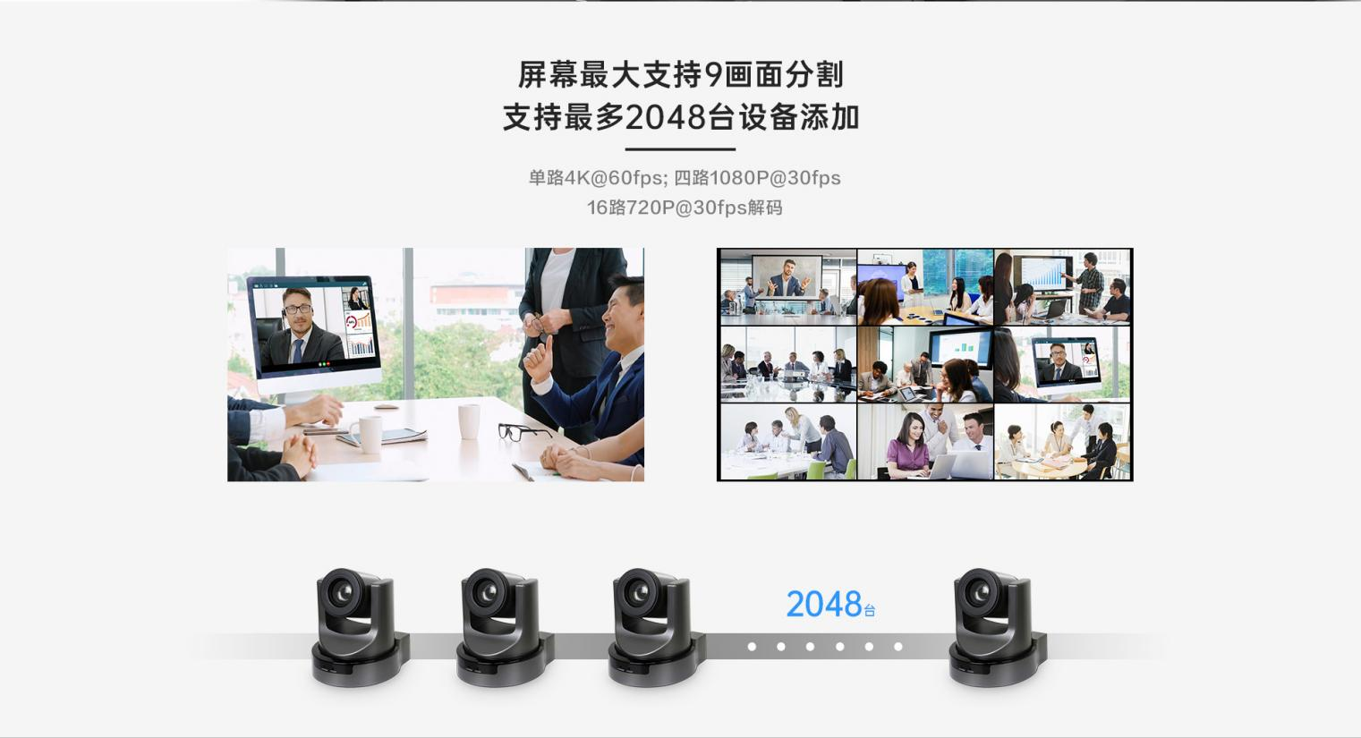

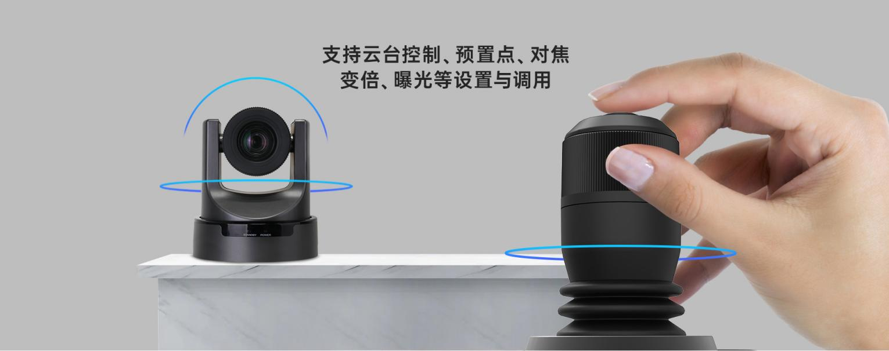

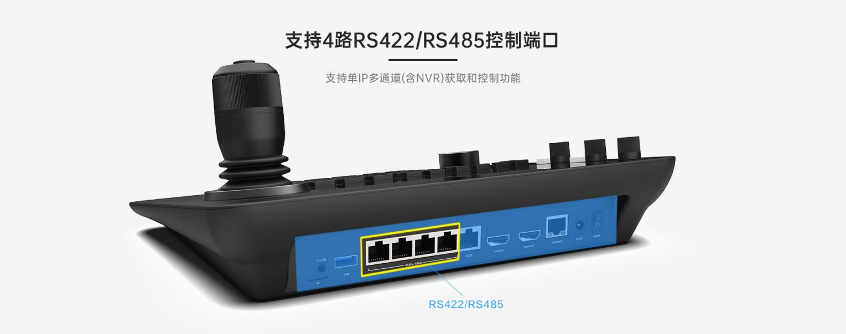



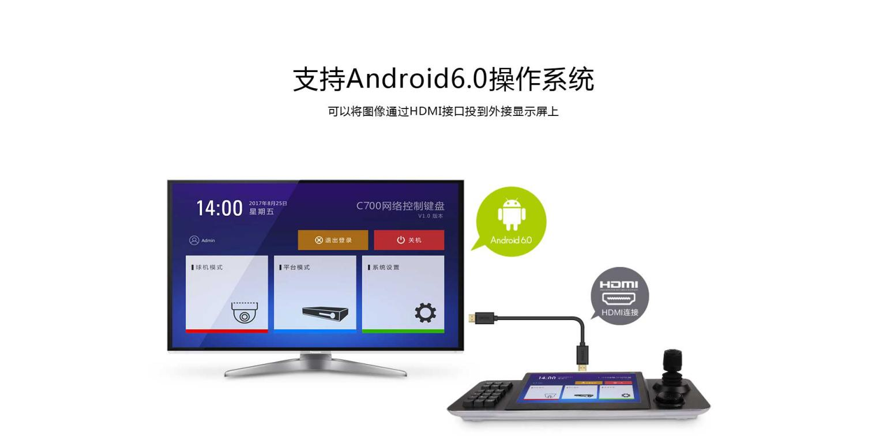

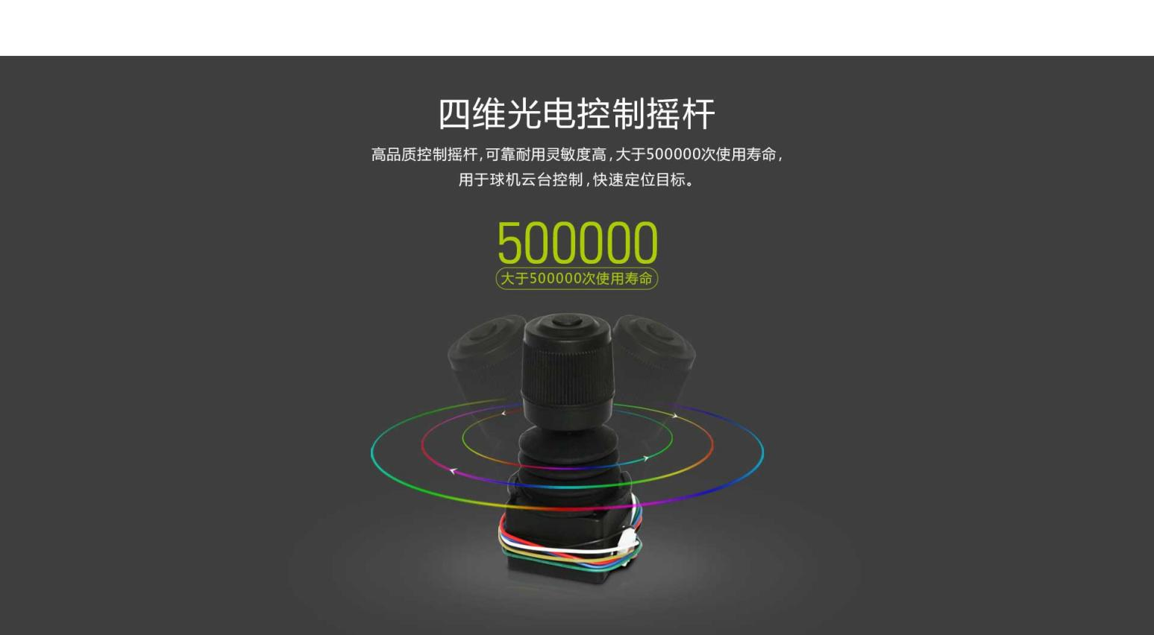



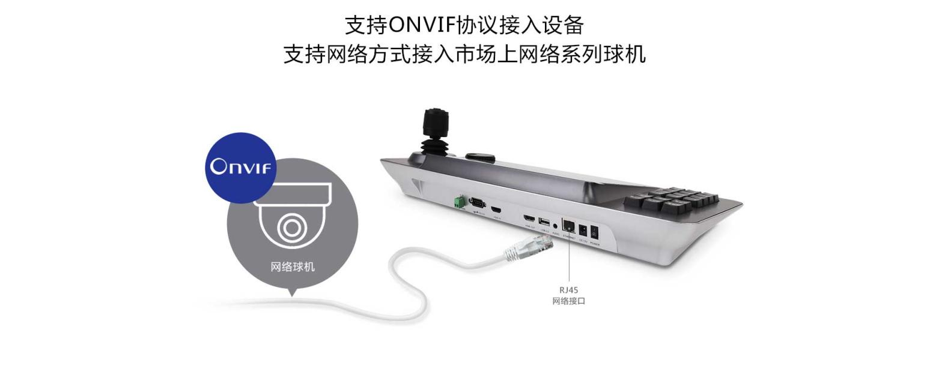



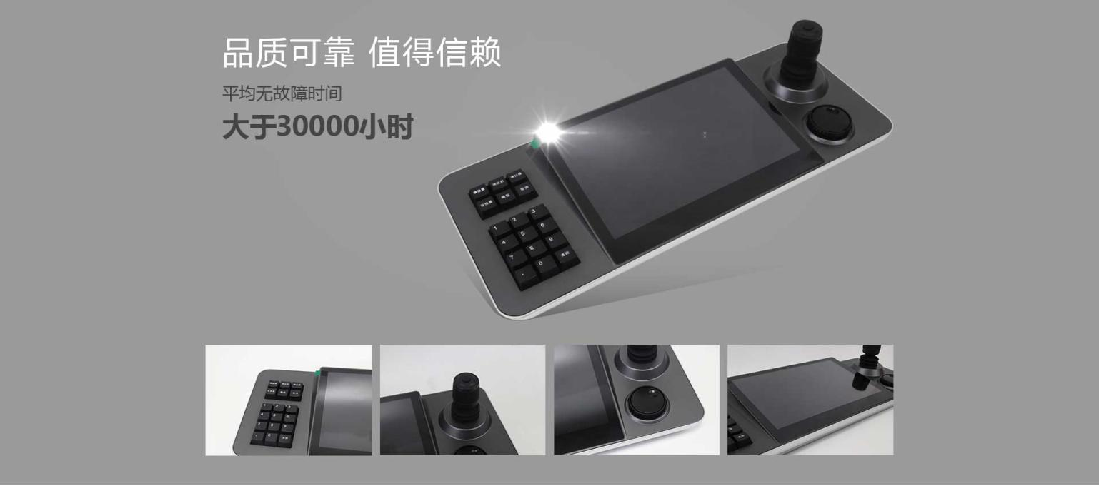

主控板关键参数说明

CPU：瑞星微RK3568

内存：2GB LPDDR4（可选4GB或者8GB容量）

Flash容量：16GB（可选32GB/64GB/128GB容量）

显示输出1: 10.1寸MIPI接口液晶屏，分辨率800X1280

显示输出2：HDMI 1.4数字高清输出

显示输入：HDMI 1.4数字高清输入

触摸屏接口：I2C接口五点电容触摸屏输入

USB接口：一个USB3.0接口，A型插座

WIFI接口：一个USB接口2.4G的WIFI模块（默认不贴）

网络接口：一个千兆RJ45有线网（支持POE供电）

RS485接口：5路RS485接口（非隔离）

音频输出接口1：一个3.5毫米孔径耳机音频输出

音频输出接口2：一路单声道喇叭音频输出，功率10W@4欧姆

按键接口：3个小按键，分别为音量加、音量减和烧录按键

电源输入：DC+12V供电，电流2A